27 мая 2022 г. в КГУСТА им. Н.Исанова прошла Международная научно-практическая конференция “Строительная наука и образование: интеграция вузовской науки в устойчивое инновационное развитие страны”, посвященной 30-летию образования КГУСТА им. Н.Исанова. В пленарном заседании конференции с докладом на тему “Мониторинг структурного состояния плотин в Кыргызстане и Узбекистане: результаты исследований по проекту Посольства США ” выступил профессор Ш.М. Тахиров (Калифорнийский Университет в г. Беркли, США).
В рамках этой конференции был организован выездной семинар для сотрудников кафедры “Механика и ГТС” и студентов профилей “Гидротехническое строительство” и “Водные ресурсы и водопрльзование”. Выездной семинар провели профессор Ш.М. Тахиров и к.ф.-м.н., доцент Орунбаев С.Ж. Профессор Ш.М. Тахиров показал практическое применение лазерного сканера на примере выбранного объекта, а доцент Орунбаев С.Ж. ознакомил с сетью акселерометров, установленных в четырех скважинах и трех зданиях для оценки сейсмической уязвимости зданий и сооружений, включая взаимодействие грунт – здание при землетрясениях.
По итогам выездного семинара был проведен круглый стол на тему “Современнные инновационные методы мониторинга инфраструктуры, основанные на применении технологии лазерного сканирования”. Целью данного мероприятия было дать основы лазерного сканирования на основе практического занятия с применением лазерного сканера в условиях осуществления реального проекта и показать примеры применения этой технологии в различных проектах автора по всему миру. На круглом столе были презентованы 4 лекции:
- Сшивка полученных сканов в виде практической презентации (лектор проф. Ш.М. Тахиров);
- Примеры работ по мониторингу с помощью лазерного сканирования: результаты работ в США (лектор проф. Ш.М. Тахиров);
- Примеры работ по мониторингу с помощью лазерного сканирования: результаты работ по всему миру (лектор проф. Ш.М. Тахиров);
- Водные проблемы Кыргызстана и вопросы мониторинга (лектор доц. С.Ж. Орунбаев).
После презентаций были обсуждения и обмен мнениями,
присутствующие преподаватели и студенты задавали лекторам интересующие вопросы. По итогам круглого стола всем участникам были вручены сертификаты.

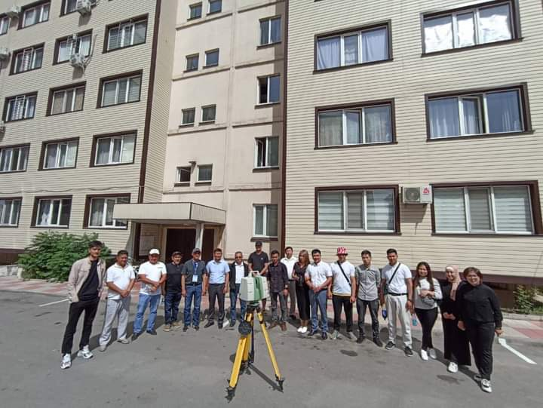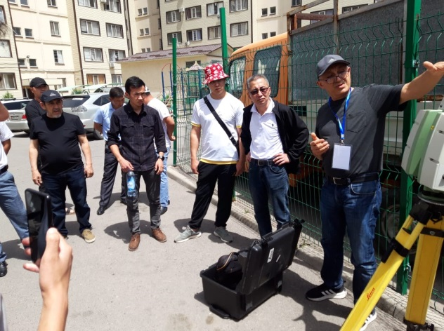
Преподаватели и студенты во время выездного семинара
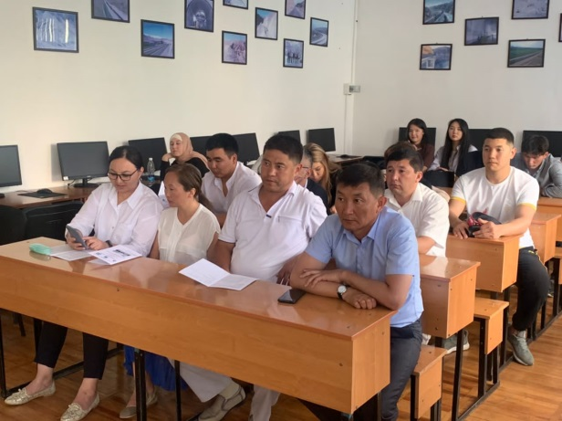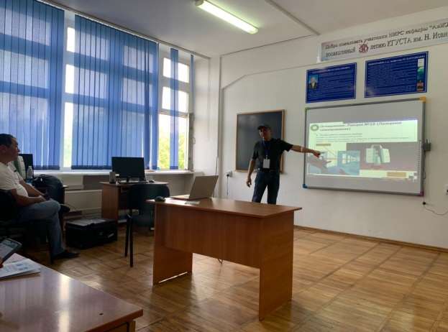
Преподаватели и студенты во время семинара

